Cách SAN boot môi trường Amazon EC2 enterprise từ Amazon FSx for NetApp ONTAP
Tác giả: Randy Seamans
Ngày xuất bản: 13/6/2025
Nguồn: Advanced (300), Amazon EC2, Amazon Elastic Block Store (Amazon EBS), Amazon FSx for NetApp ONTAP, AWS Partner Network, Migration, Storage, Thought Leadership
Truyền thống, nhiều doanh nghiệp và tổ chức sử dụng hạ tầng on-premises đã triển khai boot-from-SAN (Storage Area Network) thay vì sử dụng lưu trữ gắn cục bộ. Việc khởi động từ SAN mang lại khả năng quản lý và sao lưu tập trung các boot volume, hỗ trợ tính sẵn sàng cao thông qua multipathing, và mang đến tính linh hoạt lớn hơn khi cho phép hệ thống khởi động từ các ảnh hệ điều hành được cấu hình sẵn và lưu trữ trên mảng lưu trữ dùng chung nhằm giảm chi phí.
Amazon FSx for NetApp ONTAP mang những lợi ích này lên môi trường đám mây. Là một dịch vụ được quản lý hoàn toàn bởi Amazon Web Services (AWS), FSx for ONTAP cung cấp một mảng lưu trữ ảo ở cấp độ doanh nghiệp, hỗ trợ các tính năng như I/O thông lượng cao, khử trùng lặp (deduplication), nén dữ liệu (compression), tối ưu dung lượng (compaction), sao chép dữ liệu (replication) và truy cập ở cấp độ khối (block-level access) thông qua iSCSI và NVMe/TCP. Quan trọng nhất đối với SAN boot là khả năng hỗ trợ thin cloning. FSx for ONTAP cho phép một LUN được cấp phát mỏng (thinly provisioned) hoạt động như một “golden image” cơ sở cho hệ điều hành (OS). Các bản sao snapshot đọc-ghi (read-write snapshot clone) của LUN này có thể được cung cấp nhanh chóng và phân phối cho hàng trăm máy chủ như các boot volume riêng biệt. Mỗi clone chỉ lưu trữ những khác biệt tối thiểu để xác định danh tính của từng máy chủ, do đó cách tiếp cận này giúp giảm đáng kể tổng dung lượng lưu trữ cần thiết. Hơn nữa, FSx for ONTAP có khả năng nhận biết vùng dữ liệu được chia sẻ, cho phép các block được truy cập thường xuyên chỉ cần được lưu trong bộ nhớ một lần và phục vụ cho tất cả các clone, giúp mở rộng hiệu quả bộ nhớ đệm và cải thiện hiệu năng tổng thể. Vì FSx for ONTAP cũng cung cấp khả năng sẵn sàng cao (HA) và khôi phục sau thảm họa (DR) thông qua các cơ chế sao chép tiên tiến, các boot volume có thể được tích hợp vào quy trình HA/DR. Điều này đảm bảo trạng thái hệ điều hành luôn nhất quán giữa các môi trường mà không cần thao tác thủ công.
Thách thức chính trong việc sử dụng SAN boot từ trước đến nay là yêu cầu phần cứng khởi động chuyên dụng (boot firmware hoặc host bus adapter), vốn thường không có trong môi trường đám mây. Nhưng điều gì sẽ xảy ra nếu bạn có thể tận dụng các lợi ích của SAN boot mà không cần phần cứng chuyên dụng? Ở các phần tiếp theo, chúng tôi sẽ trình bày cách thực hiện điều đó.
Bối cảnh về thiết bị khởi động (boot devices) trên AWS
Các instance của AWS thường khởi động từ các volume Amazon Elastic Block Store (Amazon EBS), vốn được tích hợp chặt chẽ với Amazon Elastic Compute Cloud (Amazon EC2). Sự tích hợp này cho phép thời gian khởi động nhanh và ổn định nhờ các tính năng như EBS Fast Snapshot Restore và EBS Provisioned IOPS for volume initialization. Amazon EBS cũng cung cấp bảo mật nâng cao customer-managed key (CMK) encryption, độ tin cậy cao nhờ các boot volume hoạt động độc lập, và time-based AMI copies theo thời gian giúp phân phối hiệu quả và nhất quán trên nhiều vùng (Region). Được thiết kế cho cả khối lượng công việc tổng quát và hiệu năng cao, Amazon EBS là thiết bị khởi động mặc định cho Amazon EC2.
Trong bài viết này, tôi sẽ trình bày cách bạn có thể khởi động từ các iSCSI LUN được lưu trữ trên hệ thống tệp FSx for ONTAP dù ở cấu hình Single-Availability Zone (AZ) or Multi-AZ. Các LUN này có thể được cấp phát mỏng (thin provisioning), tiết kiệm không gian, và có thể sao chép giữa các AZ hoặc các vùng AWS khác nhau.
Khi được cấu hình đúng cách, việc khởi động SAN từ FSx for ONTAP có thể giúp giảm chi phí lưu trữ ở quy mô lớn đồng thời đơn giản hóa hoạt động HA/DR.
Chúng tôi sẽ tìm hiểu hai trường hợp sử dụng chính của SAN boot với FSx for ONTAP, đi qua quy trình khởi động kỹ thuật, trình bày ví dụ hoạt động với Linux và Windows, và chia sẻ các phương pháp tốt nhất (best practices) để triển khai trong môi trường sản xuất.

Giảm chi phí boot volume
Trong môi trường on-premises, SAN boot thường được sử dụng để giảm chi phí khi triển khai hàng trăm máy chủ có boot volume gần như giống hệt nhau. Nguyên tắc này cũng được áp dụng trên đám mây khi sử dụng iSCSI boot với FSx for ONTAP. Việc tận dụng thin provisioning và snapshot-based cloning cho phép yêu cầu dung lượng lưu trữ của 100 đến 200 boot volume chỉ cao hơn không đáng kể so với một boot volume duy nhất. Mỗi máy chủ chỉ tiêu thụ dung lượng cho những khác biệt riêng của nó so với golden image, từ đó giảm thiểu đáng kể mức sử dụng lưu trữ tổng thể. Hơn nữa, khi tuân theo các best practice được đề cập ở phần sau của bài viết, bạn có thể tránh phải cấp phát IOPS chuyên dụng cho boot volume nhờ vào khả năng performance pooling của FSx for ONTAP. Kết quả là mang lại mức tiết kiệm chi phí đáng kể mà vẫn duy trì được hiệu năng ổn định.

Đơn giản hóa HA/DR và quản lý vòng đời hệ điều hành
Các bản cập nhật hệ điều hành và thay đổi cấu hình là nhu cầu thường xuyên trong các workload doanh nghiệp. Việc sử dụng SAN boot giúp tối ưu hóa quy trình HA/DR bằng cách nhân bản boot volume trên nhiều Availability Zone (AZ) và các AWS Region từ xa. FSx for ONTAP hỗ trợ cả replication đa AZ lẫn replication đường dài, nhờ đó mọi thay đổi đối với hệ điều hành hoặc boot volume đều được đồng bộ hóa tự động và luôn ở trạng thái khả dụng cao. Điều này giúp giảm đáng kể số bước thủ công cần thiết để khôi phục khi xảy ra sự cố, đồng thời hạn chế rủi ro lỗi do con người, qua đó dễ dàng đáp ứng các mục tiêu khắt khe về thời gian khôi phục (RTO). Ngoài ra, các bản cập nhật có thể được triển khai trước trên một bản clone của golden image, được kiểm thử kỹ lưỡng và chỉ đưa vào môi trường production khi đã được xác thực, nhờ vậy quy trình cập nhật hệ điều hành được tinh gọn hơn và giảm thiểu gián đoạn.

Cách SAN boot từ FSx for ONTAP volumes
Để thực hiện SAN boot từ FSx for ONTAP, chúng ta sử dụng khái niệm chain-loader boot device dựa trên mạng, đôi khi còn được gọi là “jumpboot”, như minh họa trong Hình 1. Ban đầu, EC2 instance sẽ nhanh chóng khởi động một hệ điều hành nhỏ gọn và bị khóa trong một EBS volume dung lượng 1 GB, chứa môi trường Preboot eXecution Environment (iPXE) . Sau đó, iPXE sẽ chain-boot đến một volume lưu trữ hệ điều hành Linux hoặc Windows thực sự nằm trên FSx for ONTAP. Người dùng có thể tự biên dịch iPXE Amazon Machine Image (AMI) của riêng mình hoặc sử dụng AWS certified iPXE AMI có sẵn tại mọi AWS Region, được cung cấp dưới dạng community AMI. Cơ chế chain-loading này vẫn cho phép duy trì khả năng tích hợp với Amazon EC2 console để thực hiện các thao tác như launch, start, stop hoặc sử dụng serial console. Vậy làm thế nào để iPXE biết được cần boot từ FSx for ONTAP nào và iSCSI volume nào? Khi khởi tạo EC2 instance với iPXE AMI, chúng ta truyền thông tin đó vào user data script, sau đó iPXE sẽ chain-boot hệ điều hành mới được lưu trữ trên block volume được chỉ định trong script. Ví dụ, một EC2 instance SAN boot chạy Linux được thể hiện trong Hình 2, và một EC2 instance chạy Windows được thể hiện trong Hình 3.

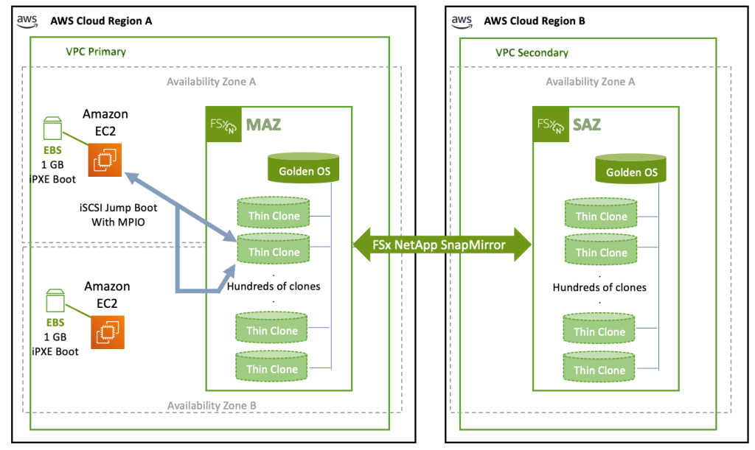
Hình 1: Chain-loading từ iPXE đến các bản sao FSx for ONTAP Block LUNs được nhân bản, khử trùng lặp và nén
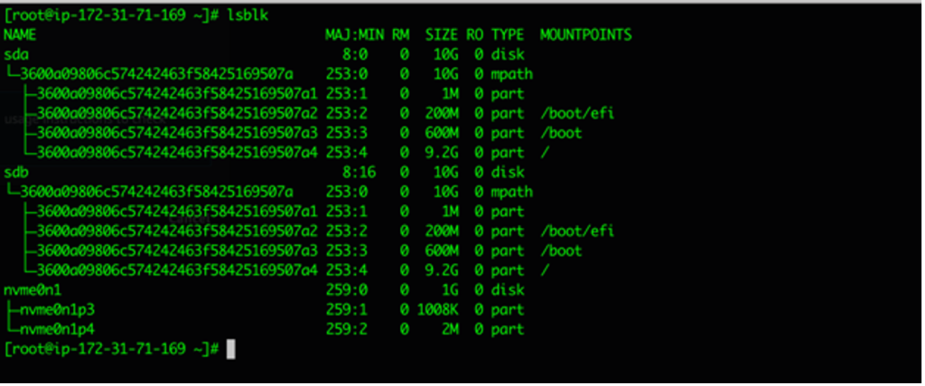
Hình 2: Chain-loading từ iPXE vào Linux
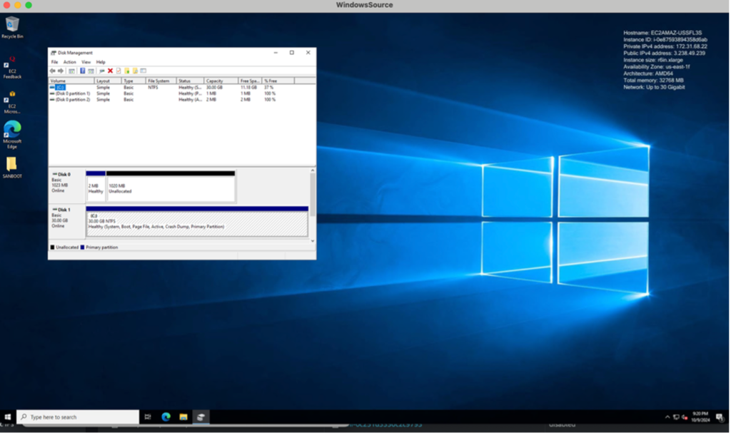
Hình 3: Chain-loading từ iPXE vào Windows

Các yếu tố thực tiễn và best practices
Việc boot từ SAN sử dụng FSx for ONTAP trong AWS mang lại nhiều yếu tố cần xem xét trong quá trình lập kế hoạch và vận hành, tương tự như trong môi trường SAN on-premises truyền thống, đồng thời bổ sung thêm một số best practices đặc thù cho môi trường đám mây.
Một yếu tố quan trọng cần lưu ý là bản quyền hệ điều hành. Các boot volume thường được nhân bản, vì vậy mỗi instance phải tuân thủ đầy đủ các yêu cầu bản quyền tương ứng, đặc biệt là đối với các hệ điều hành thương mại như Microsoft Windows.
Vị trí lưu trữ cũng là một yếu tố then chốt. Trừ khi có yêu cầu đặc biệt khác, tốt nhất là nên đặt cả boot volume và data volume của một EC2 instance trên cùng một hệ thống FSx for ONTAP. Điều này giúp đảm bảo tính tối ưu về locality dữ liệu và duy trì hiệu năng nhất quán.
Một best practice quan trọng khác là tránh việc dồn quá nhiều boot volume vào cùng một hệ thống FSx for ONTAP. Trong các kịch bản phục hồi quy mô lớn, thường được gọi là “boot storm”, điều này có thể dẫn đến tình trạng chậm trễ trong thời gian khởi động. May mắn thay, khác với các hệ thống on-premises truyền thống, trong AWS hầu như không có sự khác biệt đáng kể về chi phí khi phân phối cùng một dung lượng lưu trữ trên nhiều hệ thống FSx for ONTAP. Điều này cho phép bạn mở rộng theo chiều ngang mà không phải chịu thêm chi phí lớn, từ đó đảm bảo tránh được tình trạng boot storm. Ví dụ, một hệ thống FSx for ONTAP với dung lượng SSD 50 TB, theo mặc định và không cần provision IOPS riêng, có thể đạt tới 150.000 IOPS. Nếu hệ thống này hỗ trợ SAN boot cho 200 máy chủ, thì trong giai đoạn khởi động, mỗi máy chủ sẽ đạt trung bình 750 IOPS mỗi giây, nhanh hơn hơn sáu lần so với ổ HDD thông thường. Bởi vì ứng dụng và boot được đặt cùng vị trí, trong quá trình khởi động sẽ không có luồng IO từ ứng dụng gây tranh chấp với tiến trình boot.
Để ngăn chặn gián đoạn, cần đảm bảo rằng multipathing được cấu hình chính xác và xác thực cho tất cả boot volume kết nối qua iSCSI. Cơ chế failover đường truyền đáng tin cậy là yếu tố then chốt để duy trì cả hiệu năng lẫn khả năng chịu lỗi.
Cuối cùng, việc kiểm thử cấu hình HA và failover trước khi đưa vào production là điều vô cùng quan trọng. Bạn có thể mô phỏng một sự cố failover bằng cách tạm thời tăng throughput capacity của hệ thống FSx for ONTAP. Thao tác này sẽ kích hoạt quá trình failover của controller theo cách không gây gián đoạn, cho phép bạn xác minh khả năng xử lý multipath và mức độ ổn định của hệ điều hành. Khi đã xác nhận thành công, bạn có thể giảm throughput trở về mức cần thiết.

Bắt đầu như thế nào
Có khá nhiều bước cần thực hiện để thiết lập hệ điều hành khởi động từ SAN trong AWS với FSx for ONTAP. Cách tốt nhất để bắt đầu là tìm hiểu iPXE website page dedicated to AWS, và/hoặc liên hệ trực tiếp với AWS nếu tổ chức của bạn có nhu cầu triển khai SAN boot. Đối với các dự án migration quy mô lớn sang SAN boot từ môi trường on-premises hoặc từ một môi trường AWS hiện có, Cirrus Data – một đối tác của AWS – cung cấp giải pháp tự động hóa toàn bộ quy trình, bao gồm iSCSI, cấu hình multipathing, provisioning và LUN mapping, tất cả đều là những tác vụ phức tạp khi thực hiện ở quy mô lớn. Với công cụ tự động của Cirrus Data, bạn có thể thấy việc hỗ trợ SAN boot trở nên dễ dàng hơn rất nhiều. Nếu bạn quan tâm đến Cirrus, tôi đã xuất bản một bài viết trước đây về việc sử dụng Cirrus để seamless VMware migration to Amazon EC2, trong đó migration sang SAN boot cũng là một lựa chọn.
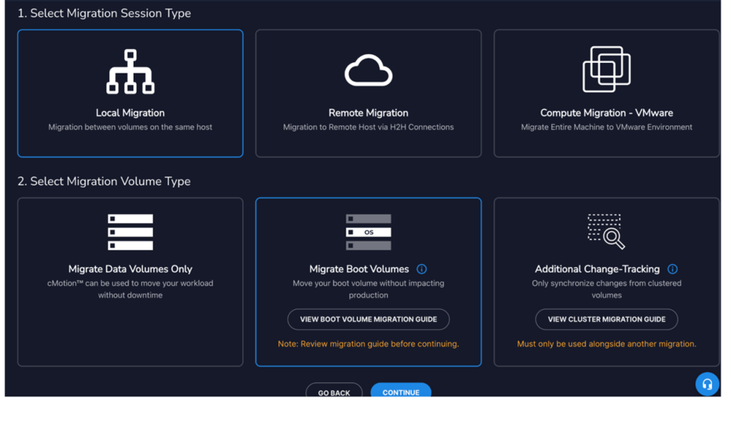Hình 4: Di chuyển boot volumes sang Amazon EC2 (SAN Boot từ Amazon EBS hoặc FSx for ONTAP Block)

SAN boot từ FSx for ONTAP có phù hợp với bạn không?
Việc boot từ SAN bằng FSx for ONTAP block storage không phải là lựa chọn dành cho hầu hết các môi trường AWS, nhưng đối với những tổ chức vốn đã quen sử dụng SAN boot để đơn giản hóa quy trình DR hoặc điều phối hạ tầng quy mô lớn với các image hệ điều hành đồng nhất, thì giờ đây khả năng này đã có sẵn trên AWS. Nếu bạn đang quản lý một đội ngũ lớn các EC2 instance cần khả năng HA, failover giữa các AZ hoặc replication xuyên Region, FSx for ONTAP sẽ giúp bạn giảm đáng kể chi phí boot volume đồng thời tối ưu hóa quy trình failover và DR. Tóm lại, bạn hoàn toàn có thể áp dụng các chiến lược SAN boot đã được kiểm chứng trong môi trường cloud với quy mô và độ bền vững của AWS.
TAGS: Amazon EC2, Amazon FSx for NetApp ONTAP, AWS Partner Network, AWS storage, Data migration

Randy Seamans
Randy là một chuyên gia kỳ cựu trong ngành lưu trữ và là Principal Storage Specialist kiêm advocate cho AWS, chuyên về High Performance Storage), Trí tuệ Nhân tạo (HPC/AI), Lưu trữ Doanh nghiệp (Enterprise Storage) và Khôi phục sau Thảm họa (Disaster Recovery). Để có thêm những hiểu biết và niềm vui về lĩnh vực Lưu trữ, hãy theo dõi anh ấy tại https://www.linkedin.com/in/storageperformance.

